附件：
步骤1：打开微信搜索“重庆市江津区财政局”微信公众号，选择“公共缴费“。
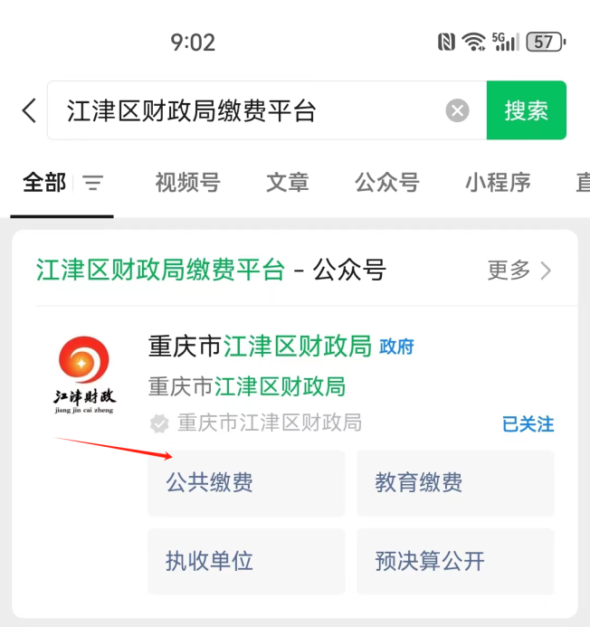
步骤2：在江津区公共缴费平台输入申请渝快政时所用的手机号码点击”下一步“。
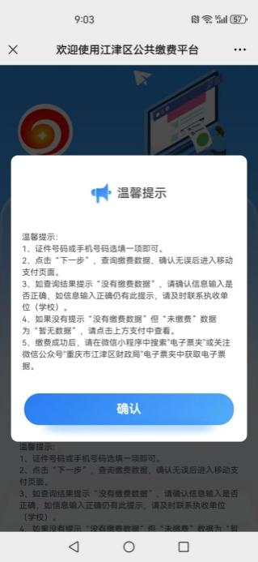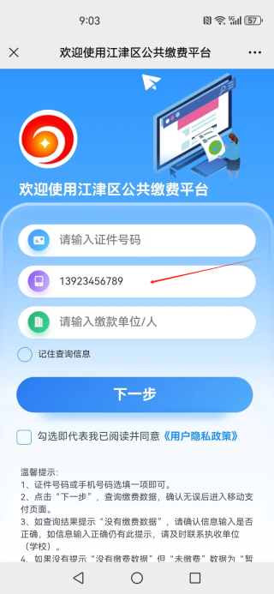
步骤3：点击“支付“即可缴费，电子发票的可点击“查看电子票“下载。
